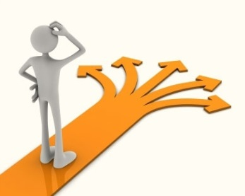**‘ZORG OP HET JUISTE SPOOR, PWHHT 15 JAAR’  
26 januari 2018**

**Programma**

|  |  |
| --- | --- |
| 9.00 – 9.30 | Registratie congres |
| * 1. – 9.40 | *Welkom en opening* -Marianne Arts, voorzitter PWHHT & case manager hoofd-hals oncologie Radboudumc |
| 9.40 – 10.05 | *De rol van virussen bij het ontstaan van hoofd- halskanker -* Em.Prof. dr. Pieter Slootweg,  Hoogleraar pathologie Radboud UMC |
| 10.05 – 10.30 | *Medisch specialistische revalidatie bij hoofd-hals kanker - meer dan de som der delen  -* w. Ellen Passchier, Case manager hoofd-hals revalidatie Antoni van Leeuwenhoek |
| 10.30 – 11.00 | Koffiepauze |
| 11.00 – 11.25 | *Rol en belang van protonentherapie bij Hoofdhals Oncologie* - drs. Anne Vemer - van den Hoek, Radiotherapeut-oncoloog Universitair Medisch Centrum Groningen |
| 11.25 – 11.50 | *Het belang van stamcellen van speekselklier(en) bij de behandeling van HoofdHals oncologische patiënten -* prof. dr. Rob Coppes,  radiobioloog UMCG |
| 11.50 – 12.15 | *Het belang van bewegen bij kanker -* prof dr. Harm Kuipers, Maastricht UMC |
| 12.15 – 13.30 | Lunch |
| 13.30 – 13.45 | *Energizer* |

|  |  |
| --- | --- |
| 14.00 – 14.40 | *1e ronde workshops* |
| 14.45 – 15.25 | *2e ronde workshops* |
|  | Voor workshops kiezen uit:   * ‘Complexe wondzorg’ door Yvonne Boerman, wondverpleegkundige Radboudumc * 'Mindfulness, een kei van een interventie' door Elly Kaats, medisch maatschappelijk werkster AvL. * ‘Beter uit bed workshop, is er straks geen bed meer in het moderne ziekenhuis? Zitten is het nieuwe roken… hoe gevaarlijk is liggen dan wel niet?’ door Yvonne Geurts, fysiotherapeut Radboudumc. * ‘Bepaling lichaamssamenstelling middels CT scan en relevantie voor de klinische praktijk’ door Sandra Bril, arts-onderzoeker UMC Utrecht. * ‘Kinesthetisch mobiliseren. Uw rug moet nog een aantal jaren mee. Hoe kan u de patient zo actief mogelijk inzetten bij bijvoorbeeld het hogerop verplaatsen in bed? state of the art transer/tiltechnieken’, door Inge Verheijen, fysiotherapeut Radboudumc * ‘Biomechanisch 3D computermodel van de tong voor het simuleren van de functionele gevolgen van een behandeling’, Killian Kappert promovendus Technische Geneeskunde AvL * ‘De 3D-voedselprinter; beter goed geprint, dan slecht geprakt; toekomstige mogelijkheden van een voedselprinter in de zorg’ door Patricia Bulsing, docent Voeding en Diëtetiek, Haagse Hogeschool |
| 15.35 – 16.15 | Plenaire afsluiting met koffie en thee |
| 16.15 – 17.00 | Borrel |

**De rol van virussen bij het ontstaan van hoofd- halskanker**

Pieter Slootweg **studeerde tandheelkunde en geneeskunde**. Hij was hoogleraar pathologie van de mondholte in het Utrechtse UMC van 1995 tot 2004 en daarna tot aan zijn emeritaat in 2015 als hoogleraar pathologie verbonden aan het Radboud UMC in Nijmegen. Aan dit instituut is hij tot op heden parttime werkzaam. De rode lijn in zijn loopbaan was de hoofd halspathologie. Hij schreef meer dan 240 ‘peer reviewed’ artikelen en was als editor en/of auteur betrokken bij diverse boeken over dit onderwerp. De moleculaire biologie van het hoofd halsplaveiselcelcarcinoom en de voorstadia hiervan zowel als de chirurgische pathologie van speekselkliertumoren en de aangezichtsschedel vormden de gebieden waarop zijn wetenschappelijk werk zich concentreerde. Verder was hij betrokken bij het postacademische onderwijs in de hoofd halspathologie in de vorm van fellowships en cursussen alsook als spreker op vele internationale bijeenkomsten over de laatste 25 jaar. Ook maakte hij deel uit van de Editorial Board van diverse tijdschriften op het gebied van de pathologie en de mond- , kaak-, en aangezichtschirurgie. Als Editor gaf hij vorm aan de recente WHO update van de classificatie van hoofd halstumoren.

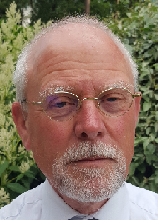

**Medisch specialistische revalidatie bij hoofd-hals kanker - meer dan de som der delen**

Ellen Passchier is sinds oktober 2011 werkzaam als casemanager van het hoofd-hals revalidatieprogramma. Hiervoor heeft ze vele jaren gewerkt als oncologieverpleegkundige binnen het Antoni van Leeuwenhoek, waarvan het grootste gedeelte binnen de hoofd-hals oncologie. Als casemanager is zij verantwoordelijk voor de triage en voorlichting over het revalidatieprogramma en is zij tevens contactpersoon voor de revalidanten.

Naast haar functie als casemanager is Ellen binnen het AvL ook werkzaam als onderzoeker/ klinisch epidemioloog. In het kader van een promotietraject doet zij nu onderzoek naar het effect van het hoofd-hals revalidatieprogramma op de kwaliteit van leven en de participatie van de revalidanten. Tevens is zij betrokken bij onderzoek naar de rol van de oncologieverpleegkundige in 'survivorshipecare'.

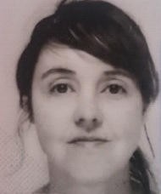

**Rol en belang van protonentherapie bij Hoofdhals Oncologie**

Anne Vemer is sinds enkele jaren werkzaam als radiotherapeut-oncoloog in het UMCG waar zij voornamelijk mensen met kanker in het hoofd-halsgebied behandeld. Vanaf december 2017 bestaat er ook in Nederland de mogelijkheid om patiënten met protonen te behandelen. Vooralsnog zal dit alleen in Groningen worden gedaan en in de loop van 2018 ook in Delft en Maastricht. De techniek zal worden gebruikt naast de huidige techniek met fotonen. Graag vertel ik wat over het verschil tussen protonen en fotonen, welke patiënten daarvoor in aanmerking komen, de potentiele voordelen van protonen en hoe de introductie van en behandeling met protonen georganiseerd is in Nederland.

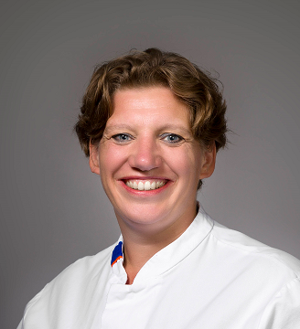

**Het belang van stamcellen van speekselklier(en) bij de behandeling van HoofdHals oncologische patiënten**

Rob Coppes is professor of radiotherapy, with focus on the radiobiology of normal tissues at the University Medical Center Groningen, The Netherlands. He obtained his PhD in Molecular Pharmacology in 1993. Attracted by the possibility to use a pharmacological approach to attenuate radiation-induced normal tissue damage he became a post-doctoral fellowship at department of radiobiology at the University of Groningen. In 2000 he moved to the department of Radiotherapy as a clinical radiation biologist and started his own lab at the department of Cell Biology to focus on normal tissue effects of lung, heart and salivary glands. His lab discovered the interaction between radiation-induced lung and heart toxicity and developed in vivo and in vitro models on purification and characterization of mice, rat and human salivary and thyroid gland and esophagus stem/progenitor cells. Recently his group developed a protocol for adult stem cell therapy for radiation-induced hyposalivation and consequential xerostomia, which is now being translated to the clinic. Currently, his group is investigating the effects of radiation on lung and heart and their interaction, as well as the possibly of growing patient derived adult tissue stem cells as tissue resembling organoids and tumor derived organoids resembling the original tumor to develop personalized medicine and study radiation-induced normal tissue effects and carcinogenesis.

Rob Coppes is editor biology for Radiotherapy and Oncology and senior sssociated editor for the International Journal of Radiation Oncology, Biology and Physics and sditor for Stem Cells, Councilor for Biology for board of International Association for Radiation Research and chair of the Radiobiology Committee and member of the Scientific Counsil of the ESTRO. Locally he is co-programme leader of Cancer Research Center Groningen (CRCG) research programme; Damage and Repair in Cancer Development and Cancer Treatment (DARE).

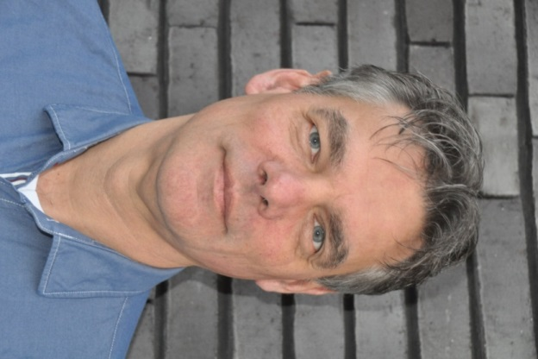

**Het belang van bewegen bij kanker**

Harm Kuipers (1947) studeerde geneeskunde studeren in Groningen (1970-1976). Tijdens de studietijd was hij lid van de Nederlandse schaatskernploeg en behaalde verschillende successen, met als hoogtepunt wereldkampioen in 1975. Na zijn artsexamen werd hij wetenschappelijk medewerker op de afdeling fysiologie van de universiteit Maastricht. Na zijn promotie in 1983 werkte hij een jaar lang als post-doc in het Human Performance lab van Ball State university in Indiana, VS.

Hij werd in 1992 aan de Rijksuniversiteit Maastricht benoemd tot hoogleraar Sport, beweging en gezondheid. Hij was tien jaar lang hoofdredacteur van het tijdschrift International Journal of Sports Medicine. Zijn onderzoeksactiviteiten betroffen energiestofwisseling in rust en tijdens fysieke inspanning, voeding en de invloed van farmaca op fysiek prestatievermogen. Kuipers van van 2000-2003 lid van de eerste WADA lijstcommissie die ging over het samenstellen van de dopinglijst. Hij was van 2000 tot 2017 lid van de medische commissie van de Internionale Schaatsunie (ISU) en intensief betrokken bij zowel de regelgeving als uitvoering van de strijd tegen doping in de sport. Kuipers ging in november 2012 met emeritaat. In 2010 werd bij hem de diagnose hoog-risico, lymfogeen gemetastaseerd prostaatkanker geconstateerd en een jaar later kwam daar slokdarmkanker bovenop. Kuipers koos niet voor optimal oncologisch resultaat maar steeds voor kwaliteit van leven. Daarom wees hij de standaard “buismaagoperatie” af en koos voor endoscopische verwijdering van de slokdarmtumor. Ondanks loco-regionaal recidief van de slokdarmkanker in 2012, waarvoor chemo en bestraling volgde, gaat het goed. Kuipers is als vrijwilliger bij de prostaatkankerstichitng intensief betrokken bij patiënt vooorlichting en behartiging van patiënten belangen van patiënten met kanker.

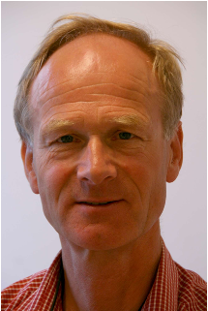

**Workshop complexe wondzorg door Yvonne Boerman wondverpleegkundige Radboudumc**

Yvonne Boerman-Wijers is werkzaam in het Radboud universitair medisch centrum Nijmegenals wondzorgkundige voor het Centrum Hoofd Hals Oncologie.

De chirurgische behandeling van grote kwaadaardige gezwellen in het aangezicht middels amputatie heeft grote mutilerende gevolgen.  
Na een dergelijke amputatie is, in zekere zin, het lichaam voor de patiënt ‘vreemd’ geworden. Maar ook de buitenwereld kijkt ‘vreemd’ naar de patiënt.

Met behulp van nieuwe (3D) technieken kunnen wondzorg en esthetiek samenkomen om de ‘kwaliteit van leven’ te verbeteren.

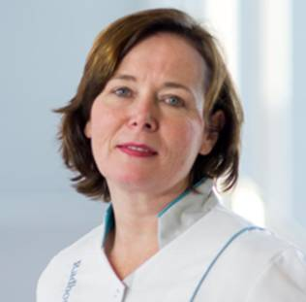

**Workshop Mindfulness, een kei van een interventie**

Elly Kaats is sinds 1994 werkzaam als maatschappelijk werker in het Antoni van Leeuwenhoek. Sinds 2012 geeft zij ook mindfulness trainingen aan verschillende patiëntengroepen binnen het ziekenhuis.

In haar presentatie ‘Mindfulness, een kei van een interventie’ zullen de volgende onderwerpen aan bod komen:

- Uitleg over mindfulness, wat is het, en wat is het niet.

- Het trainen van opmerkzaamheid, hoe doe je dat?

- Ervaringen van patiënten.

- Korte oefeningen doen, die je kunt gebruiken voor jezelf in tijden van stress en spanning op het werk. En oefeningen die je kunt meegeven aan patiënten.

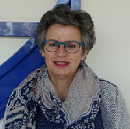

**Beter uit bed workshop, is er straks geen bed meer in het moderne ziekenhuis? Zitten is het nieuwe roken… hoe gevaarlijk is liggen dan wel niet?**

Yvonne Geurts is fysiotherapeut, werkzaam in het Radboudumc, gespecialiseerd in klinische hart- en longrevalidatie bij volwassenen en fysiotherapeutische zorg op de intensive care. Op dit moment is zij werkzaam als programmaleider van Beter uit Bed wat als doel heeft door het optimaliseren van de ziekenhuiscultuur, -structuur, en –context, de fysieke activiteit van patiënt in het ziekenhuis te stimuleren en bedrusttijd te verminderen en hiermee optredend iatrogene functieverlies voorkomen.

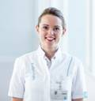

**Workshop skeletspiermassa bepalen op het niveau van wervel C3 op routine vervaardigde beeldvorming van het hoofd-hals gebied; waarom, hoe en wat kunnen we ermee?**

Sandra Bril is sinds een jaar arts-onderzoeker bij de afdeling Hoofd-Hals Chirurgische Oncologie in het UMC Utrecht. Haar promotie-onderzoek gaat over het meten van skeletspiermassa bij hoofd-halskankerpatiënten, en de klinische implicaties van een (te) lage skeletspiermassa bij deze patiëntengroep.

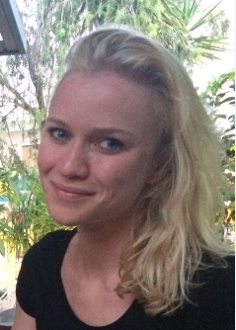**Workshop kinesthetisch mobiliseren. Uw rug moet nog een aantal jaren mee. Hoe kan u de patient zo actief mogelijk inzetten bij bijvoorbeeld het hogerop verplaatsen in bed? state of the art transer/tiltechnieken.**

Mijn naam is Inge Verheijen, fysiotherapeut en werkzaam in het Radboud ziekenhuis in Nijmegen.

Hier ooit komen kijken als stagiaire en een aantal jaar later als fysiotherapeut aan de slag, op dezelfde afdeling als waar ik stage had gelopen. Hier ben ik begonnen op de afdeling Cardio-thoracale chirurgie, maar al gauw in aanraking gekomen met de intensive care. Op de intensive care ligt een grote uitdaging voor fysiotherapeuten om patiënten die zeer laag belastbaar zijn toch in beweging te krijgen. Sinds een aantal jaren heb ik mij gespecialiseerd in de kinesthetische mobilisatie. Deze techniek zorgt ervoor dat er niet getrokken en geduwd wordt aan de patiënt. De insteek is dat we beweging willen bevorderen. Zoveel mogelijk vanuit de patiënt zijn eigen mogelijkheden.

De workshop is erop gericht het verschil te ervaren tussen trekken en tillen versus verplaatsen.

Een aantal technieken zullen belicht worden, zoals het verplaatsen in bed en komen tot zit op de bedrand. De workshop is zeer praktisch en biedt direct handvatten om in de praktijk toe te passen.

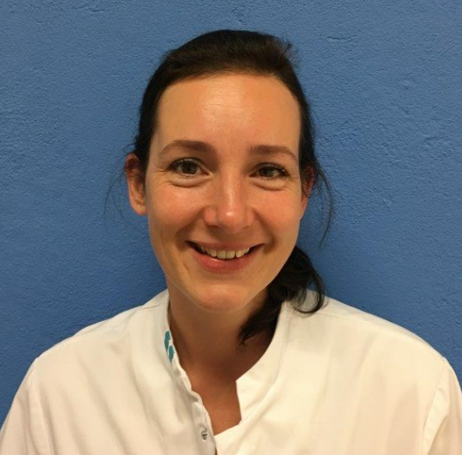

**Workshop Een biomechanisch 3D computermodel van de tong voor het simuleren van de functionele gevolgen van een behandeling.**

Kilian Kappert heeft Technische Geneeskunde gestudeerd aan de Universiteit van Twente. Hij is nu bezig met zijn promotie onderzoek als PhD Student in het Antoni van Leeuwenhoek op de afdeling Hoofd-halsoncologie en –chirurgie. De focus van zijn PhD is 'Het ontwerpen en valideren van een biomechanische computermodel van de tong om functieverlies van de tong na behandeling te kunnen inschatten'.

In de workshop zal Kilian hier dan ook meer over vertellen. In het kort:

De behandeling van tumoren in het hoofd-halsgebied door middel van chirurgie en/of radiotherapie leidt vaak tot functieverlies. Het functieverlies ten gevolge van de behandeling is vaak moeilijk in te schatten. Het kan daardoor lastig zijn voor de hulpverlener om de patiënt volledig te informeren en zo tot een gezamenlijke besluitvorming te komen.

De projectgroep “Virtual Therapy” streeft ernaar om gevolgen van behandelingen beter voorspelbaar te maken door gebruik te maken van een biomechanisch computermodel. Deze computermodellen worden gepersonaliseerd met behulp van 3D camera’s en technieken als DTI-MRI en Ultrasound-Elastography. Tijdens de workshop zal een biomechanisch model van de tong worden gepresenteerd, waarmee de effecten van radiotherapie en chirurgie kunnen worden nagebootst.

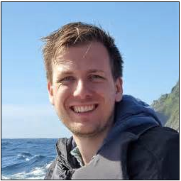

**De 3D-voedselprinter; beter goed geprint, dan slecht geprakt; toekomstige mogelijkheden van een voedselprinter in de zorg**

Patricia Bulsing is Hogeschooldocent Psychologie en onderzoeker bij de opleiding Voeding en Diëtetiek van de Haagse Hogeschool. Haar onderzoek richt zich op toekomstige mogelijkheden van de 3D-voedselprinter binnen de diëtetiek. Is het bijvoorbeeld mogelijk om voeding in aantrekkelijke vormen, met aangepast consistentie en met toegevoegde nutriënten te printen voor mensen met dysfagie of ondervoeding?

